Modifica la ley Nº19.300 sobre Bases Generales del Medio Ambiente, a fin de reconocer y definir la contaminación odorífera.

Antecedentes

Con el transcurso de los años y el avance de los variados sectores productivos, la regulación ha tenido que hacer frente a los distintos tipos de contaminación del Medio Ambiente. Sin embargo, esta regulación ha llegado tarde o de forma parcial, como es el caso de la contaminación odorífera en nuestro país.

Contaminación odorífera o contaminación por olores

De acuerdo con el Ministerio del Medio Ambiente el “olor es la propiedad de una sustancia capaz de activar el sentido del olfato humano”1. Por su parte el Diccionario de la Real Academia Española define el Olor como la “Impresión que los efluvios producen en el olfato” y a su vez, efluvio lo define como: “Emisión de partículas sutilísimas” o “Emanación o irradiación, en lo inmaterial.

Ahora bien para determinar que un olor es molesto, se utiliza frecuentemente el acrónimo FIDOL que refiere a lo siguiente:

- Frecuencia de la ocurrencia del olor.
- Intensidad del olor.
- Duración de la exposición del olor.
- Ofensividad del olor.
- Localización de los receptores del olor.

¹ Ver en: https://olores.mma.gob.cl/que-es-olor/

De acuerdo con estos parámetros la molestia se debe producir de forma repetitiva en un periodo más o menos prolongado en el tiempo.

Medición
Existen en la actualidad distintas formas de medir el olor. En concreto, estas formas van a depender de la fuente y propósito de la medición. Por una parte es posible medir la emisión conforme al nivel de olor emitido en la fuente y la inmisión conforme a los niveles del olor detectado en el ambiente en un punto alejado de la fuente emisora. Desde un punto de vista temporal también es posible medir puntual o de forma continua para detectar y monitorear variaciones en el tiempo.
Las mediciones son especialmente importantes al momento de establecer una regulación en este tipo de ámbitos, ya que usualmente se utilizan parámetros máximos sobre los cuales se va a determinar si un olor produce o no contaminación.

Regulación en derecho comparado

Por regla general, los distintos países han optado por establecer una regulación que aborda: definiciones en materia de contaminación odorífera; regímenes de autorización para actividades susceptibles de causar olores molestos; normas de emisión e inmisión; planificación territorial; regímenes de responsabilidad, entre otros.2
Existen países que han optado por regular esta materia de forma general en una ley y de forma especial en normas sectoriales. Por ejemplo, Costa Rica en el artículo 62 de la Ley Orgánica del Ambiente dispone que: “Se considera contaminación de la atmósfera la presencia en ella y en concentraciones superiores a los niveles permisibles fijados, de partículas

² Ver en: https://obtienearchivo.bcn.cl/obtienearchivo?id=repositorio/10221/33204/1/Contaminacion_por_Olores._L egislacion_y_Derecho_Comparado.pdf

sólidas, polvo, humo, vapor, gases, malos olores, radiaciones, ruidos, ondas acústicas imperceptibles y otros agentes de contaminación que el Poder Ejecutivo defina como tales en el reglamento”3 En esta misma línea se establece, en el artículo 294 de la Ley General de Salud Nº 5395: “Se estima contaminación del aire, para los mismos efectos, la presencia de emanación o malos olores que afecten la calidad del ambiente, perjudicando el bienestar de las personas”.

Junto con esta regulación general, en su mayoría los países que han regulado esta materia lo han hecho de forma específica. Por ejemplo, en Canadá las distintas provincias y territorios utilizan diversos modelos y parámetros de cuantificación o caracterización de la contaminación odorífera. Lo mismo pasa en Estados Unidos de América donde cada Estado, Condado o Municipio regula de forma particular los estándares en materia de contaminación odorífera.4
En el caso de Europa, en buena parte de los países se ha optado por establecer distancias mínimas entre la fuente emisora y los sectores residenciales. Por ejemplo, en “Austria se establecen distancias mínimas de abatimiento de distintos tipos de criaderos de animales según mediciones de intensidad de olor”5
En el caso de Alemania, se establece una distancia mínima desde un matadero a una residencia de 350 metros. En caso de una planta de compostaje la distancia mínima es de 500 metros. La misma metodología se utiliza en Países Bajos y Suiza. 6

³ Ley Orgánica del Ambiente . Costa Rica.
⁴ Contaminación por olores. BCN. Ver en: https://obtienearchivo.bcn.cl/obtienearchivo?id=repositorio/10221/33204/1/Contaminacion_por_Olores._L egislacion_y_Derecho_Comparado.pdf
⁵ Idem.
⁶ Idem

Regulación nacional
En nuestro país no existe una ley de carácter general que reconozca el olor como un elemento capaz de contaminar. Desde la potestad regulatoria se han hecho avances para regular sectores específicos. Así, recién el pasado 6 de febrero de 2023, se publicó en el diario oficial la primera norma de olores en Chile con la Norma de Emisión de Olores para Planteles Porcinos. El objeto de esta regulación es velar por la protección de la salud de la población que reside cercana a planteles porcinos y de esta manera mejorar su calidad de vida.
Por otra parte, en el año 2019 se inició la elaboración de la Norma de Emisión de Olores del Sector Pesquero y que a la fecha se encuentra aún en trámite.

Idea Matriz

El objeto de este proyecto es establecer en la regulación ambiental general, en concreto la ley Nº 19.300 sobre Bases Generales del Medio Ambiente, una referencia expresa al olor como elemento capaz de producir contaminación ambiental. Además, en la misma norma proponemos una definición de contaminación odorífera que permita orientar las distintas regulaciones sectoriales que se están elaborando en la materia. Particularmente para la definición propuesta nos hemos tomado de experiencia internacional que ya ha avanzado hace larga data en esta materia, en especial la legislación europea.

En virtud de lo expuesto anteriormente, las Diputadas y Diputados firmantes, venimos en someter a la consideración de esta Honorable Cámara, el siguiente:

PROYECTO DE LEY

ARTÍCULO ÚNICO. - Modifíquese la ley Nº 19.300 sobre Bases Generales del Medio Ambiente, en el siguiente sentido:

- Intercálese en la letra d) del artículo 2º entre la expresión “ruido” y la coma (,) lo siguiente: “, olor”
- Agréguese una nueva letra e) bis al artículo 2º del siguiente tenor:
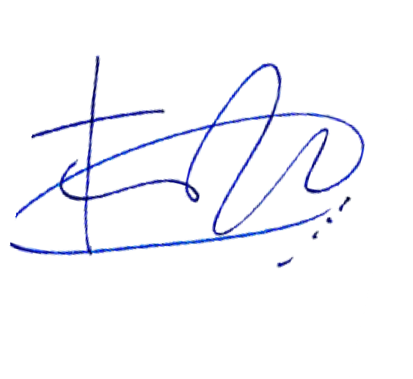
“e) bis Contaminación odorífera: Concentración del olor en el aire ambiente superior a los niveles permitidos en la normativa sectorial y que conlleva molestia para las personas”

H.D. SARA CONCHA H.D. FRANCESCA MUÑOZ

